Electricity. dixital.
- Cal é o compoñente elemental da electrónica dixital?
a) A resistencia
b) O transistor
c) O condensador
d) O transmisor
- Cal non é unha porta lóxica?
a) NOR
b) TOR
c) OR
d) XOR
- Queres facer unha alarma que salte cando se abre calquera fiestra dunha habitación. Que tipo de portas lóxicas serán a base do teu circuíto?
a) NOT
b) AND
c) OR
d) NAND
- Como funcionará un fecho SR, sabendo que S ven de set e R de reset?
a) A entrada S fará que a saída se poña a 1, independentemente da R.
b) A entrada S a 1 fará que a saída se poña a 0 e a entrada R que se poña a 1.
c) A entrada S a 1 fará que a saída se poña a 1 e a entrada R que se poña a 0.
d) A entrada R a 1 fará que a saída se poña a 1 e se está a 0 a saída será 0
- Como funcionará un fecho D, sabendo que ten entradas D (data) e E (enable)?
a) Cando E estea a 1, a saída será o estado de D. Se E está a 0, manterá o último estado.
b) Cando D estea a 1, a saída será o estado de E. Se D está a 0, manterá o último estado
c) Cando E estea a 1, a saída será 1 ou 0 dependendo de se D estaba antes a 1 ou se non estaba antes a 1 e si a 0, sempre e cando E siga a estar a 0 ou a 1.
d) Cando E estea a 0, a saída será o estado de D. Se E está a 1, manterá o último estado.
- Quen publicou en 1854 "The laws of thought", o libro que consideramos o inicio da lóxica dixital?
a) George Boole
b) Bill Gates
c) William Shockley
d) Charles Babbage
- En que ano publicou George Boole o libro "The Laws of Thought", que consideramos o inicio da lóxica dixital?
a) 1934
b) 1854
c) 1954
d) 1904
- Que porta lóxica representa este símbolo?
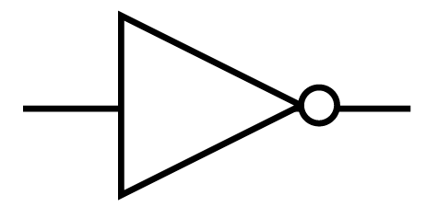
a) NOR
b) OR
c) NAND
d) NOT
- Que porta lóxica representa este símbolo?
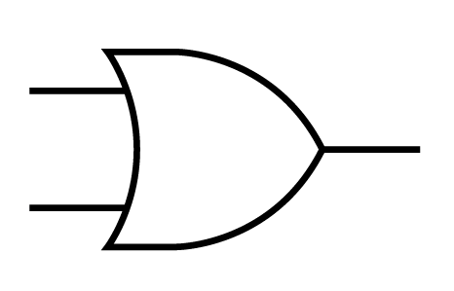
a) OR
b) AND
c) XOR
d) NOR
- Que porta lóxica representa este símbolo?
a) OR
b) XOR
c) AND
d) NAND
- Que porta lóxica representa este símbolo?
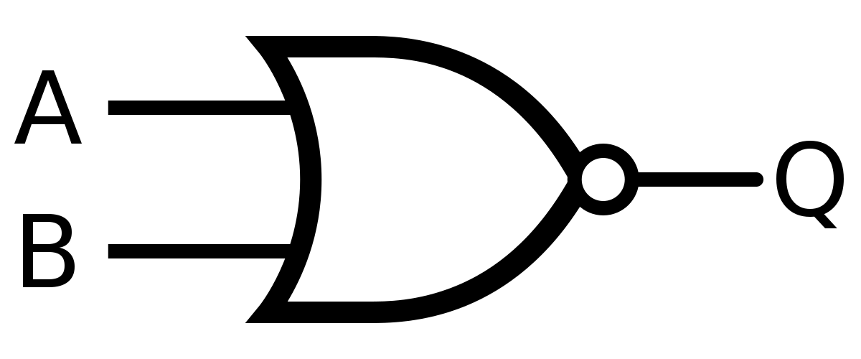
a) XOR
b) NOR
c) OR
d) NOT
- Que porta lóxica representa este símbolo?
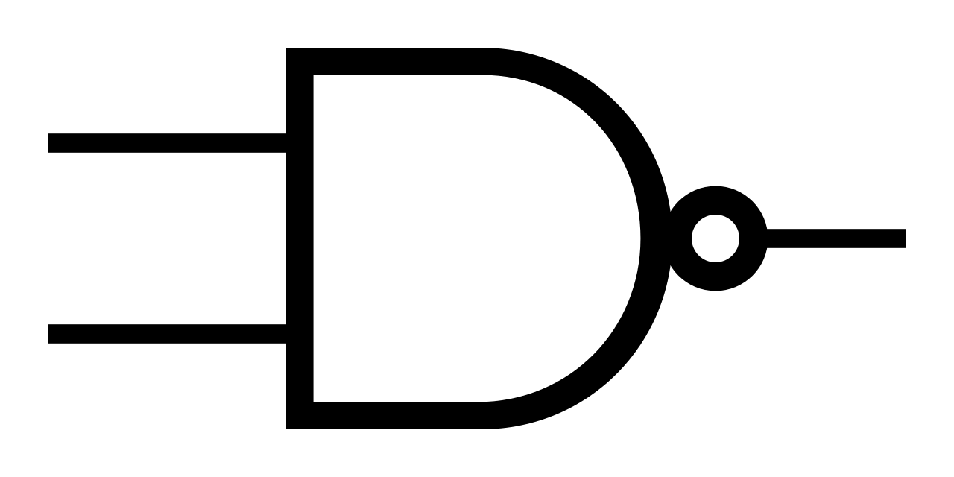
a) NOR
b) NOT
c) AND
d) NAND
- Que porta lóxica representa este símbolo?
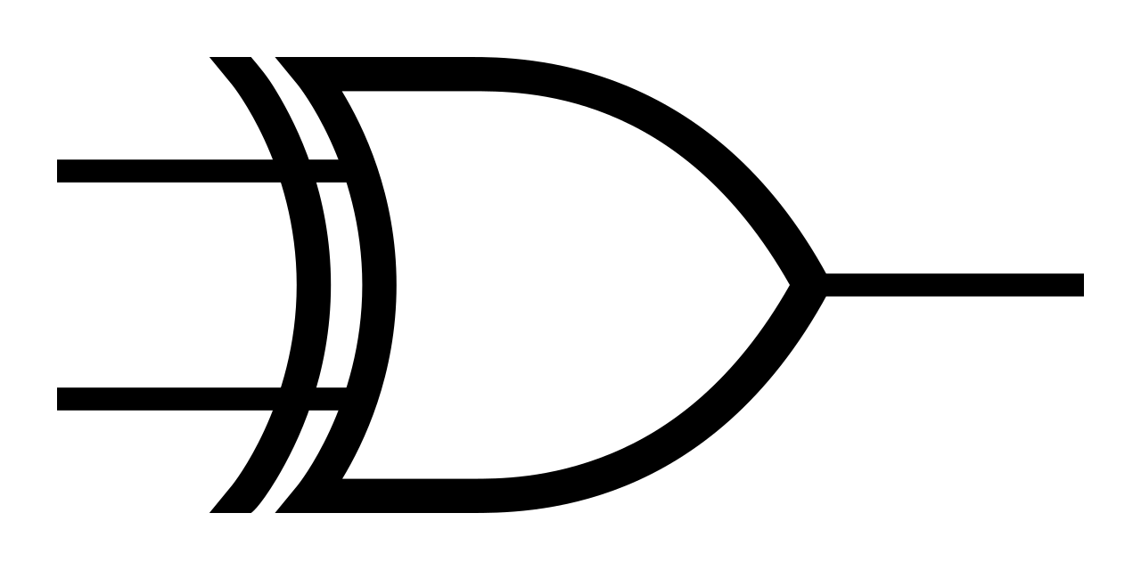
a) XNOR
b) NOR
c) XOR
d) OR
- Que porta lóxica representa este símbolo?
a) XOR
b) NOR
c) XNOR
d) OR
- Que porta lóxica se constrúe con este circuíto?
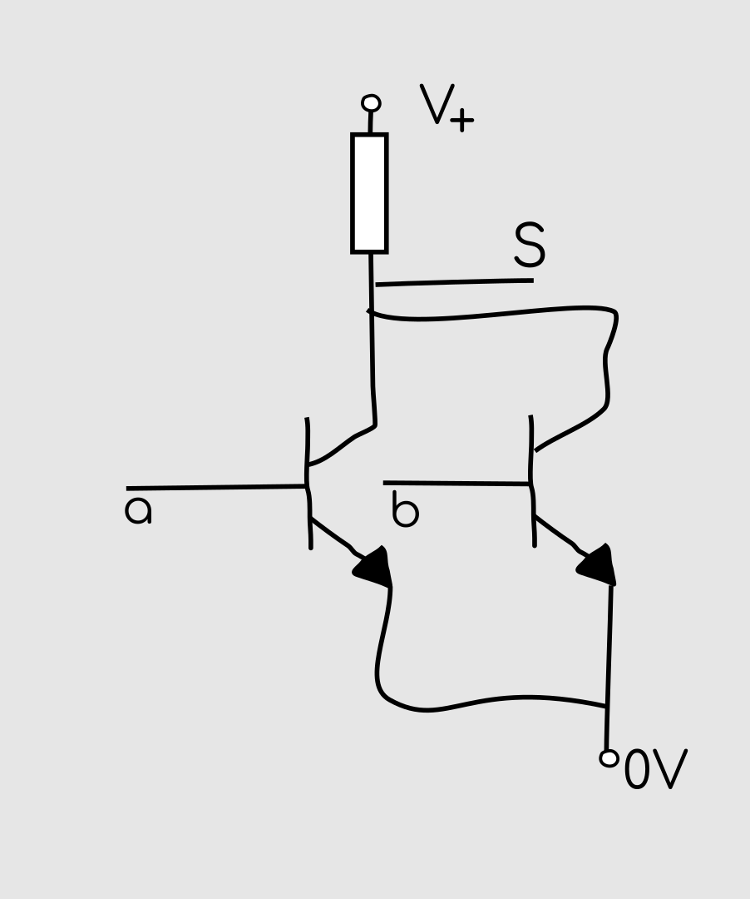
a) OR
b) NOR
c) NAND
d) AND
- Que porta lóxica se constrúe con este circuíto?
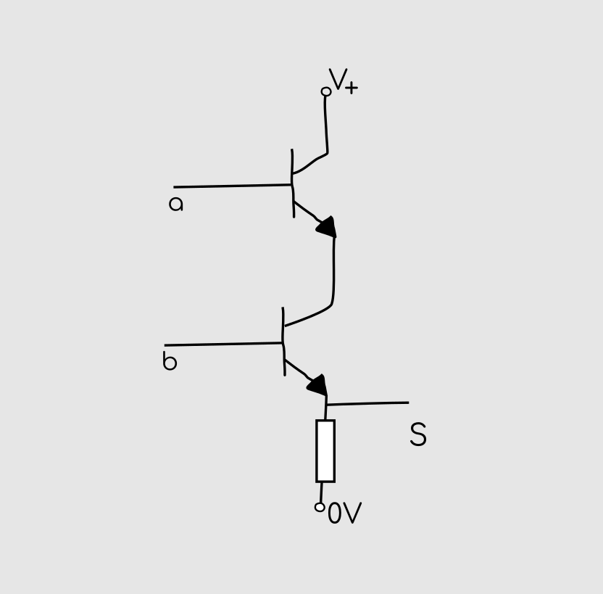
a) AND
b) OR
c) XOR
d) NAND
- Que porta lóxica se constrúe con este circuíto?
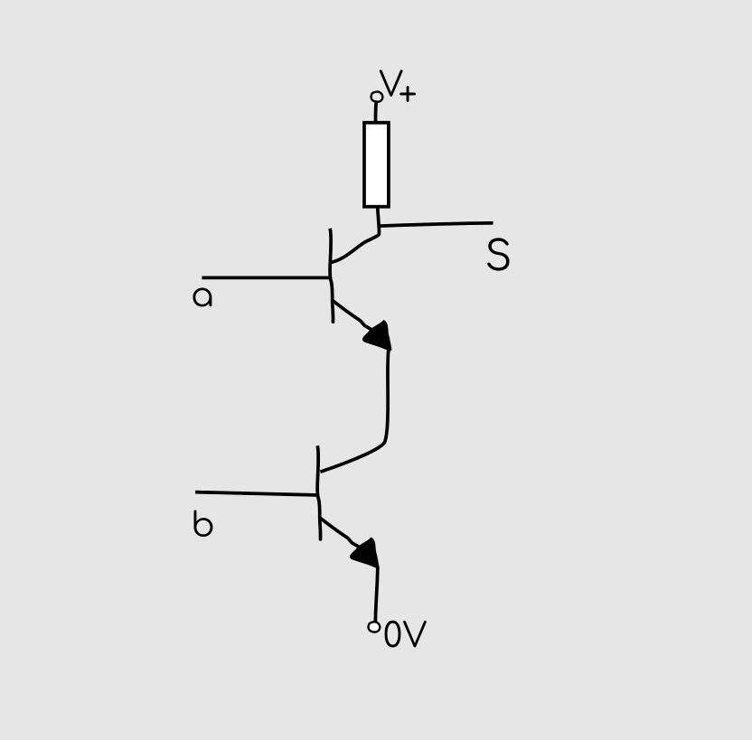
a) AND
b) NAND
c) OR
d) XAND
- Que porta lóxica se constrúe con este circuíto?
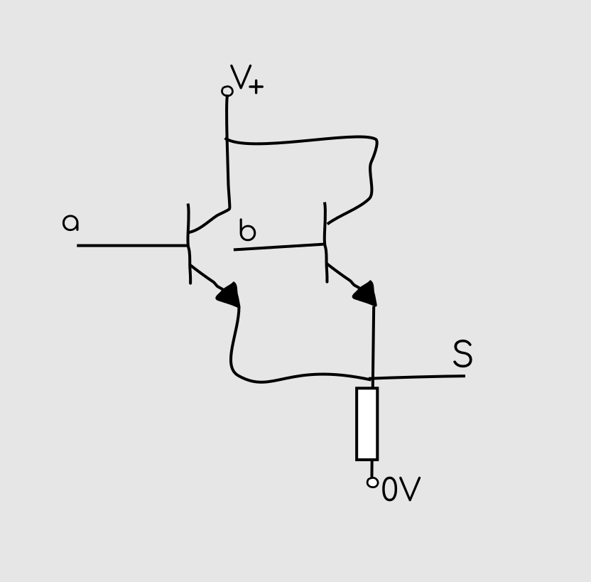
a) OR
b) NOR
c) NAND
d) AND
- Que porta lóxica se constrúe con este circuíto?
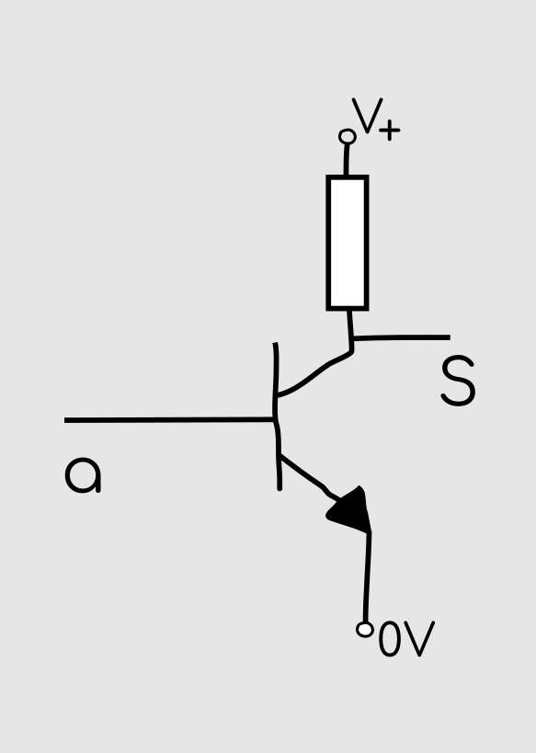
a) OR
b) AND
c) NOR
d) NOT
- Que función lóxica se corresponde con esta táboa de verdade?
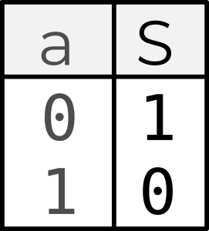
a) NOT
b) AND
c) OR
d) NOR
- Que función lóxica se corresponde con esta táboa de verdade?
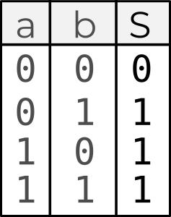
a) OR
b) NOT
c) AND
d) NOR
- Que función lóxica se corresponde con esta táboa de verdade?
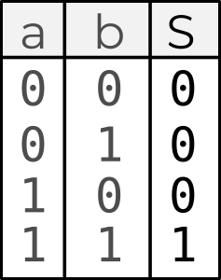
a) OR
b) NOR
c) XOR
d) AND
- Que función lóxica se corresponde con esta táboa de verdade?
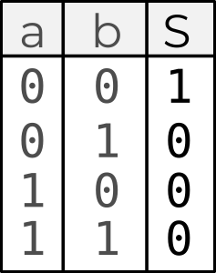
a) XNOR
b) NOR
c) OR
d) NOT
- Que función lóxica se corresponde con esta táboa de verdade?
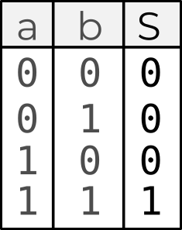
a) AND
b) NAND
c) XOR
d) Ningunha
- Que función lóxica se corresponde con esta táboa de verdade?
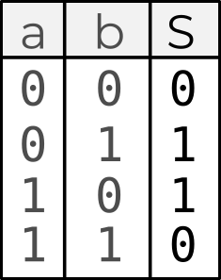
a) XNOR
b) NAND
c) XOR
d) OR
- Que función lóxica se corresponde con esta táboa de verdade?
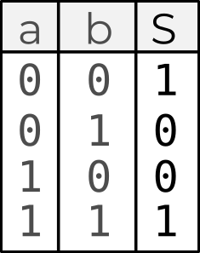
a) XNOR
b) XOR
c) NAND
d) Ningunha
- Que función lóxica se corresponde con esta táboa de verdade?
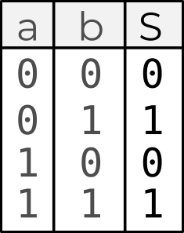
a) Ningunha
b) AND
c) XOR
d) NOT
- Que función lóxica se constrúe con este circuíto de portas NAND?
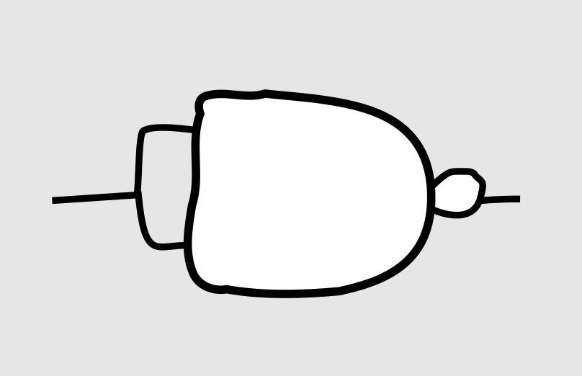
a) AND
b) NOT
c) NAND
d) IF
- Que función lóxica se constrúe con este circuíto de portas NAND?
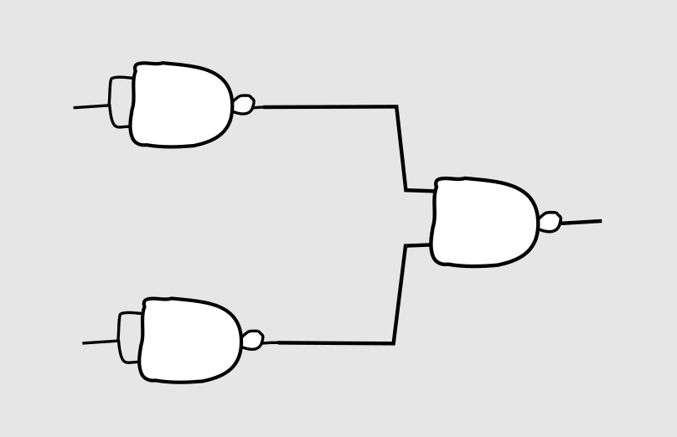
a) NOR
b) AND
c) OR
d) XOR
- Que función lóxica se constrúe con este circuíto de portas NAND?
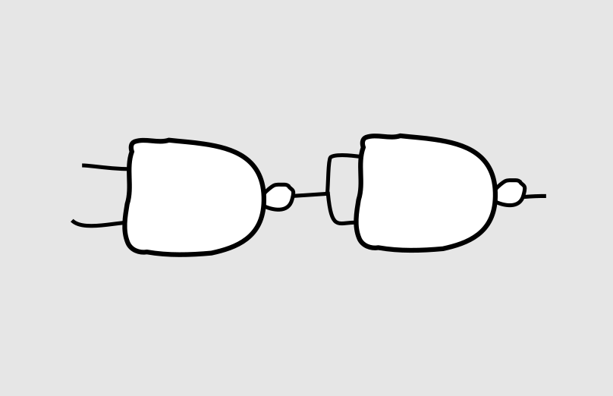
a) AND
b) XOR
c) OR
d) NOT
- Que función lóxica se constrúe con este circuíto de portas NAND?
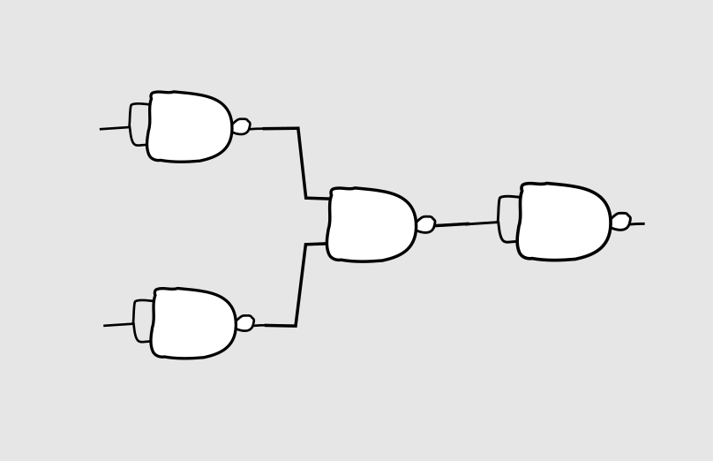
a) XOR
b) NOR
c) NOT
d) XNOR
- Que función lóxica se constrúe con este circuíto de portas NAND?
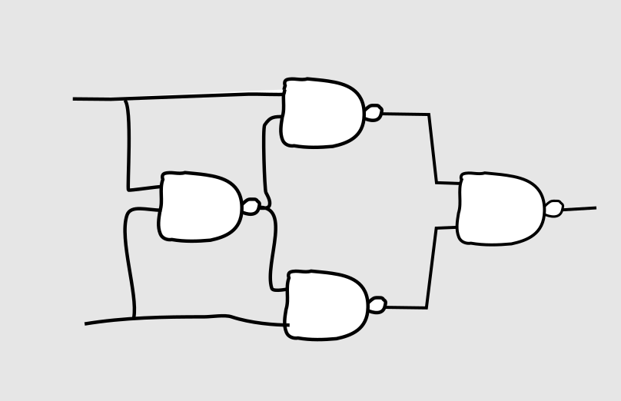
a) NOR
b) AND
c) XOR
d) XNOR
- Que función lóxica se constrúe con este circuíto de portas NAND?
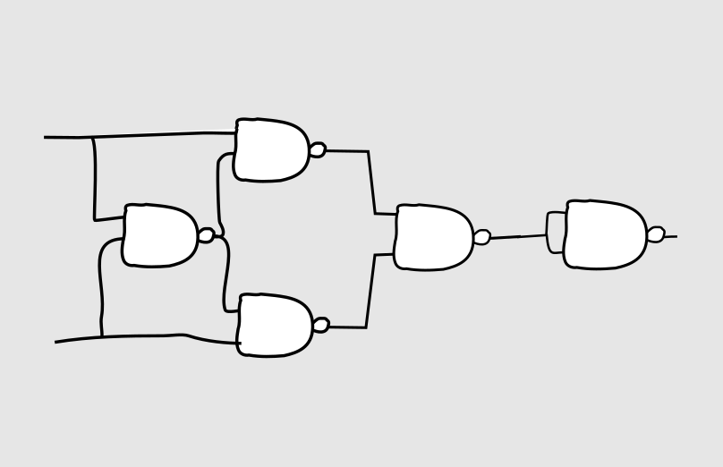
a) XNOR
b) XOR
c) NOR
d) NOT

